# Как настроить соединение из Windows через PuTTY

# С использованием высланных ключей.

## Подготовка ключа для PuTTY

1. Запустить программу PuTTYGen (входить в комплект PuTTY)

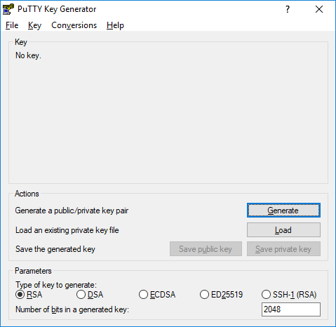

1. Нажать кнопку Load и загрузить высланный вам файл id_rsa

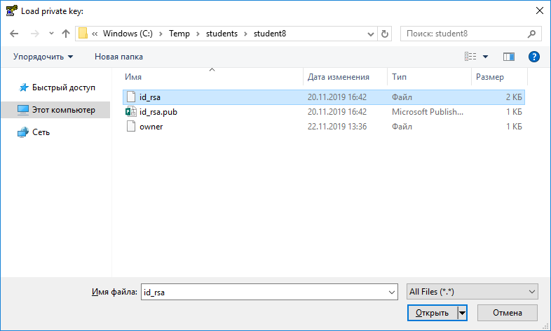

1. Нажать ОК на следующем сообщении

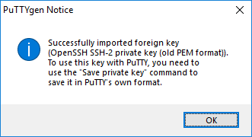

1. В появившемся окне нажать кнопку «Save private key»

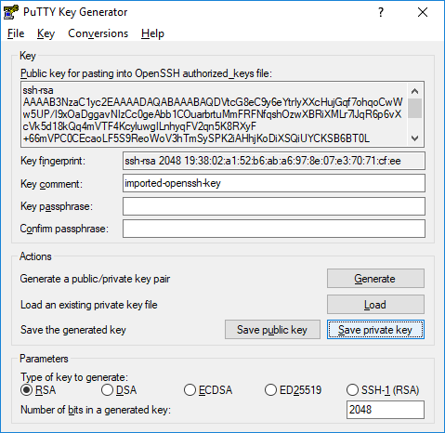

1. Нажать «Да» и сохранить файл с любым именем в любой папке. Здесь я использовал Id_rsa.ppk

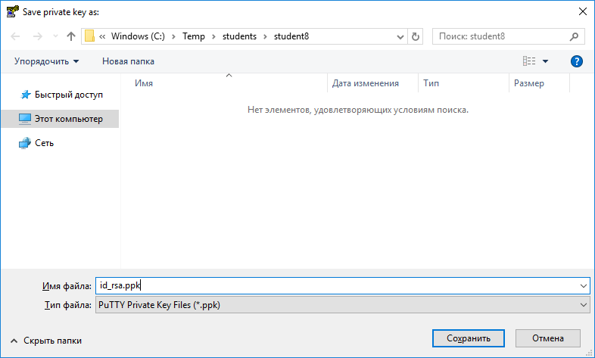

1. Можно закрывать PuTTYGen

## Создание соединения в PuTTY

1. Запустить PuTTy
2. Заполнить выделенные поля текстом в формате «имя пользователя»@«имя хоста или IP адрес».

В примере ниже имя пользователя student8 а ip адрес это 89.208.221.132

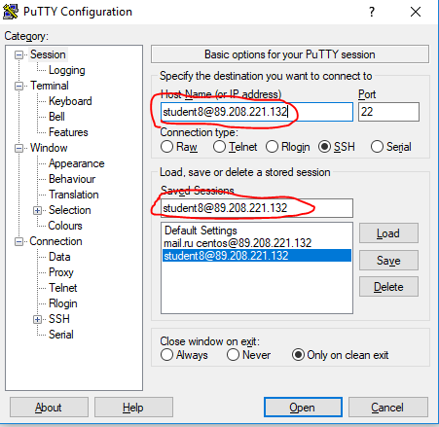

1. Перейти на вкладку Connection 🡪 SSH 🡪 Auth

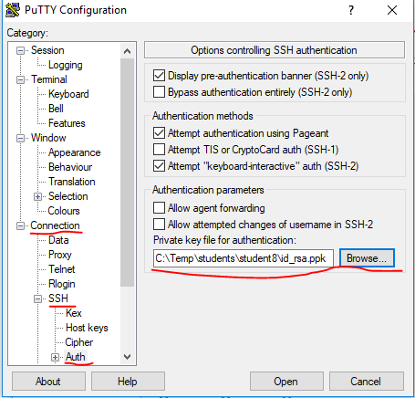

1. Заполнить поле private key for authentication тем файлом что мы сохранили на шаге 5 в предыдущей части инструкции
2. Перейти обратно на вкладку Session и нажать кнопку Save

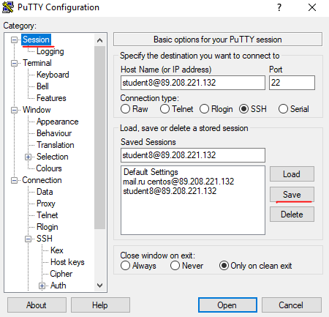

1. Настройка закончина, ваше соединение сохранено.

## Установка соединения из PuTTY

1. Запустить PuTTY
2. Выделить сохраненную сесию.
3. Нажать Load
4. Нажать Open (см ниже)
5. 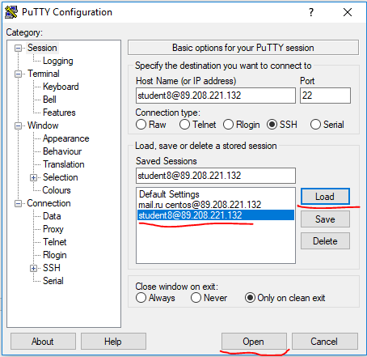
6. Сессия открыта ☺

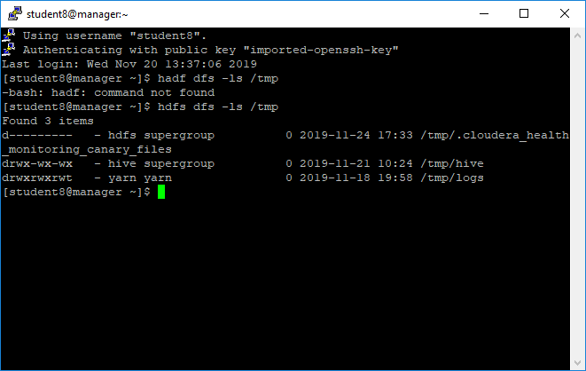

1. PROFIT!!! ☺